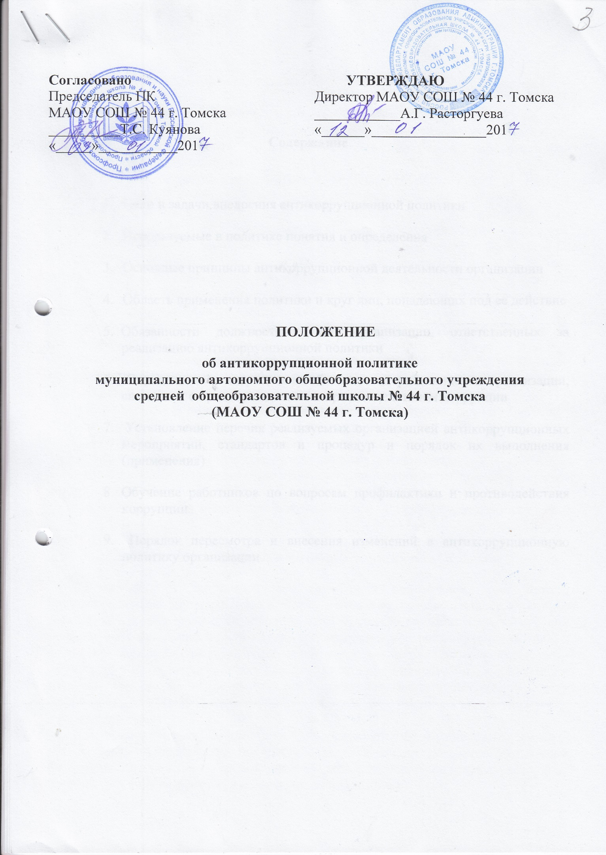

Содержание

1. Цели и задачи внедрения антикоррупционной политики
2. Используемые в политике понятия и определения
3. Основные принципы антикоррупционной деятельности организации
4. Область применения политики и круг лиц, попадающих под ее действие
5. Обязанности должностных лиц организации, ответственных за реализацию антикоррупционной политики
6. Определение и закрепление обязанностей работников и организации, связанных с предупреждением и противодействием коррупции
7. Установление перечня реализуемых организацией антикоррупционных мероприятий, стандартов и процедур и порядок их выполнения (применения)
8. Обучение работников по вопросам профилактики и противодействия коррупции
9. Порядок пересмотра и внесения изменений в антикоррупционную политику организации

1. Цели и задачи внедрения антикоррупционной политики в школе

Антикоррупционная политика в МАОУ СОШ № 44 г. Томска (далее – школа) представляет собой комплекс взаимосвязанных принципов, процедур и конкретных мероприятий, направленных на профилактику и пресечение коррупционных правонарушений в деятельности.
Основополагающим нормативным правовым актом в сфере борьбы с коррупцией является Федеральный закон от 25 декабря 2008г. № 273-ФЗ «О противодействии коррупции» (далее – Федеральный закон № 273-ФЗ). Нормативными актами, регулирующими антикоррупционную политику образовательного учреждения, являются также Федеральный закон от 29.12.2012 № 273-ФЗ «Об образовании в Российской Федерации», Федеральный закон № 174-ФЗ от 03.11.2006 «Об автономных учреждениях», Федеральный закон № 223-ФЗ от 18.07.2011 «О закупках товаров, работ, услуг отдельными видами юридических лиц», Устав образовательного учреждения и другие локальные акты.
В соответствии со ст. 13.3 Федерального закона № 273-ФЗ меры по предупреждению коррупции включают в себя:
1) определение подразделений или должностных лиц, ответственных за профилактику коррупционных и иных правонарушений;
2) сотрудничество организации с правоохранительными органами;
3) разработку и внедрение в практику стандартов и процедур, направленных на обеспечение добросовестной работы организации;
4) принятие кодекса этики и служебного поведения работников организации;
5) предотвращение и урегулирование конфликта интересов;
6) недопущение составления неофициальной отчетности и использования поддельных документов.
Антикоррупционная политика школы направлена на реализацию данных мер.

2. Используемые в политике понятия и определения

Коррупция – злоупотребление служебным положением, дача взятки, получение взятки, злоупотребление полномочиями, коммерческий подкуп либо иное незаконное использование физическим лицом своего должностного положения вопреки законным интересам общества и государства в целях получения выгоды в виде денег, ценностей, иного имущества или услуг имущественного характера, иных имущественных прав для себя или для третьих лиц либо незаконное предоставление такой выгоды указанному лицу другими физическими лицами. Коррупцией также является совершение перечисленных деяний от имени или в интересах юридического лица.
Противодействие коррупции – деятельность федеральных органов государственной власти, органов государственной власти субъектов Российской Федерации, органов местного самоуправления, институтов гражданского общества, организаций и физических лиц в пределах их полномочий:
а) по предупреждению коррупции, в том числе по выявлению и последующему устранению причин коррупции (профилактика коррупции);
б) по выявлению, предупреждению, пресечению, раскрытию и расследованию коррупционных правонарушений (борьба с коррупцией);
в) по минимизации и (или) ликвидации последствий коррупционных правонарушений.
Организация – юридическое лицо независимо от формы собственности, организационно-правовой формы и отраслевой принадлежности.
Контрагент – любое российское или иностранное юридическое или физическое лицо, с которым организация вступает в договорные отношения, за исключением трудовых отношений.
Взятка – получение должностным лицом, иностранным должностным лицом либо должностным лицом публичной международной организации лично или через посредника денег, ценных бумаг, иного имущества либо в виде незаконных оказания ему услуг имущественного характера, предоставления иных имущественных прав за совершение действий (бездействие) в пользу взяткодателя или представляемых им лиц, если такие действия (бездействие) входят в служебные полномочия должностного лица либо если оно в силу должностного положения может способствовать таким действиям (бездействию), а равно за общее покровительство или попустительство по службе.
Коммерческий подкуп – незаконные передача лицу, выполняющему управленческие функции в коммерческой или иной организации, денег, ценных бумаг, иного имущества, оказание ему услуг имущественного характера, предоставление иных имущественных прав за совершение действий (бездействие) в интересах дающего в связи с занимаемым этим лицом служебным положением (часть 1 статьи 204 Уголовного кодекса Российской Федерации).
Конфликт интересов – ситуация, при которой личная заинтересованность (прямая или косвенная) работника (представителя организации) влияет или может повлиять на надлежащее исполнение им должностных (трудовых) обязанностей и при которой возникает или может возникнуть противоречие между личной заинтересованностью работника (представителя организации) и правами и законными интересами организации, способное привести к причинению вреда правам и законным интересам, имуществу и (или) деловой репутации организации, работником (представителем организации) которой он является.
Личная заинтересованность работника (представителя организации) – заинтересованность работника (представителя организации), связанная с возможностью получения работником (представителем организации) при исполнении должностных обязанностей доходов в виде денег, ценностей, иного имущества или услуг имущественного характера, иных имущественных прав для себя или для третьих лиц.

3. Основные принципы антикоррупционной деятельности организации

Система мер противодействия коррупции в школе основывается на следующих ключевых принципах:
1. Принцип соответствия политики организации действующему законодательству и общепринятым нормам. Соответствие реализуемых антикоррупционных мероприятий Конституции Российской Федерации, заключенным Российской Федерацией международным договорам, законодательству Российской Федерации и иным нормативным правовым актам, применимым к организации.
2. Принцип личного примера руководства. Ключевая роль руководства организации в формировании культуры нетерпимости к коррупции и в создании внутриорганизационной системы предупреждения и противодействия коррупции.
3. Принцип вовлеченности работников. Информированность работников организации о положениях антикоррупционного законодательства и их активное участие в формировании и реализации антикоррупционных стандартов и процедур.
4. Принцип соразмерности антикоррупционных процедур риску коррупции. Разработка и выполнение комплекса мероприятий, позволяющих снизить вероятность вовлечения организации, ее руководителей и сотрудников в коррупционную деятельность, осуществляется с учетом существующих в деятельности данной организации коррупционных рисков.
5. Принцип эффективности антикоррупционных процедур. Применение в организации таких антикоррупционных мероприятий, которые имеют низкую стоимость, обеспечивают простоту реализации и приносят значимый результат.
6. Принцип ответственности и неотвратимости наказания. Неотвратимость наказания для работников организации вне зависимости от занимаемой должности, стажа работы и иных условий в случае совершения ими коррупционных правонарушений в связи с исполнением трудовых обязанностей, а также персональная ответственность руководства организации за реализацию внутриорганизационной антикоррупционной политики.
7. Принцип открытости. Информирование контрагентов, партнеров и общественности о принятых в организации антикоррупционных стандартах ведения деятельности.
8. Принцип постоянного контроля и регулярного мониторинга. Регулярное осуществление мониторинга эффективности внедренных антикоррупционных стандартов и процедур, а также контроля за их исполнением.

4. Область применения политики и круг лиц, попадающих под ее действие

Основным кругом лиц, попадающих под действие политики, являются работники школы, находящиеся с ней в трудовых отношениях, вне зависимости от занимаемой должности и выполняемых функций.

5. Обязанности должностных лиц школы, ответственных за реализацию антикоррупционной политики

Задачи, функции и полномочия должностных лиц школы, ответственных за реализацию антикоррупционной политики включают в частности:
• разработку локальных нормативных актов организации, направленных на реализацию мер по предупреждению коррупции (антикоррупционной политики, профессионально-этического кодекса и т.д.);
• проведение контрольных мероприятий, направленных на выявление коррупционных правонарушений работниками организации;
• организацию проведения оценки коррупционных рисков;
• прием и рассмотрение сообщений о случаях склонения работников к совершению коррупционных правонарушений в интересах или от имени иной организации, а также о случаях совершения коррупционных правонарушений работниками, контрагентами образовательного учреждения или иными лицами;
• организацию заполнения и рассмотрения деклараций о конфликте интересов;
• организацию обучающих мероприятий по вопросам профилактики и противодействия коррупции и индивидуального консультирования работников;
• оказание содействия уполномоченным представителям контрольно-надзорных и правоохранительных органов при проведении ими инспекционных проверок деятельности организации по вопросам предупреждения и противодействия коррупции;
• оказание содействия уполномоченным представителям правоохранительных органов при проведении мероприятий по пресечению или расследованию коррупционных преступлений, включая оперативно-розыскные мероприятия;
• проведение оценки результатов антикоррупционной работы и подготовку соответствующих отчетных материалов.

6. Определение и закрепление обязанностей работников и организации, связанных с предупреждением и противодействием коррупции

Обязанности работников организации в связи с предупреждением и противодействием коррупции являются общими для всех сотрудников школы.
Общими обязанностями работников в связи с предупреждением и противодействием коррупции являются следующие:
• воздерживаться от совершения и (или) участия в совершении коррупционных правонарушений в интересах или от имени школы;
• воздерживаться от поведения, которое может быть истолковано окружающими как готовность совершить или участвовать в совершении коррупционного правонарушения в интересах или от имени школы;
• незамедлительно информировать директора школы, руководство организации о случаях склонения работника к совершению коррупционных правонарушений;
• незамедлительно информировать руководство организации о ставшей известной информации о случаях совершения коррупционных правонарушений другими работниками, контрагентами организации или иными лицами;
• сообщить ответственному лицу о возможности возникновения либо возникшем у работника конфликте интересов.
В целях обеспечения эффективного исполнения возложенных на работников обязанностей регламентируются процедуры их соблюдения. Исходя их положений статьи 57 ТК РФ по соглашению сторон в трудовой договор, заключаемый с работником при приёме его на работу в образовательном учреждении, могут включаться права и обязанности работника и работодателя, установленные данным локальным нормативным актом.
При условии закрепления обязанностей работника в связи с предупреждением и противодействием коррупции в трудовом договоре работодатель вправе применить к работнику меры дисциплинарного взыскания, включая увольнение, при наличии оснований, предусмотренных ТК РФ, за совершения неправомерных действий, повлекших неисполнение возложенных на него трудовых обязанностей.

7. Установление перечня реализуемых образовательным учреждением антикоррупционных мероприятий, стандартов и процедур и порядок их выполнения (применения)

Направление | Мероприятие
Нормативное обеспечение, закрепление стандартов поведения и декларация намерений | Разработка и принятие антикоррупционной политики организации
 | Разработка и утверждение плана реализации антикоррупционных мероприятий
 | Разработка и принятие профессионально-этического кодекса работников организации
 | Разработка и внедрение положения о конфликте интересов, декларации о конфликте интересов
 | Введение в договоры, связанные с хозяйственной деятельностью организации, стандартной антикоррупционной оговорки
 | Введение антикоррупционных положений в трудовые договоры работников
 | Введение процедуры информирования работниками работодателя о случаях склонения их к совершению коррупционных нарушений и порядка рассмотрения таких сообщений, включая создание доступных каналов передачи обозначенной информации (механизмов «обратной связи», телефона доверия и т. п.)
Разработка и введение специальных антикоррупционных процедур | Введение процедуры информирования работодателя о ставшей известной работнику информации о случаях совершения коррупционных правонарушений другими работниками, контрагентами организации или иными лицами и порядка рассмотрения таких сообщений, включая создание доступных каналов передачи обозначенной информации (механизмов «обратной связи», телефона доверия и т. п.)
 | Введение процедуры информирования работниками работодателя о возникновении конфликта интересов и порядка урегулирования выявленного конфликта интересов
 | Введение процедур защиты работников, сообщивших о коррупционных правонарушениях в деятельности организации, от формальных и неформальных санкций
 | Проведение периодической оценки коррупционных рисков в целях выявления сфер деятельности организации, наиболее подверженных таким рискам, и разработки соответствующих антикоррупционных мер
 | Ежегодное ознакомление работников под роспись с нормативными документами, регламентирующими вопросы предупреждения и противодействия коррупции в организации
Обучение и информирование работников | Проведение обучающих мероприятий по вопросам профилактики и противодействия коррупции
 | Организация индивидуального консультирования работников по вопросам применения (соблюдения) антикоррупционных стандартов и процедур
 | Осуществление регулярного контроля соблюдения внутренних процедур
Обеспечение соответствия системы внутреннего контроля и аудита организации требованиям антикоррупционной политики организации | Осуществление регулярного контроля данных бухгалтерского учета, наличия и достоверности первичных документов бухгалтерского учета
 | Проведение регулярной оценки результатов работы по противодействию коррупции
Оценка результатов проводимой антикоррупционной работы и распространение отчетных материалов  Сотрудничество с правоохранительными органами в сфере противодействия коррупции | Подготовка и распространение отчетных материалов о проводимой работе и достигнутых результатах в сфере противодействия коррупции
 | Оказание содействия уполномоченным представителям контрольно-надзорных и правоохранительных органов при проведении ими проверок деятельности организации по противодействию коррупции
 | Закрепление ответственности за направление сообщения в соответствующие правоохранительные органы о случаях совершения коррупционных правонарушений

В школе ежегодно утверждается план реализации антикоррупционных мероприятий.

7. Оценка коррупционных рисков
Целью оценки коррупционных рисков является определение конкретных процессов и видов деятельности образовательного учреждения, при реализации которых наиболее высока вероятность совершения работниками организации коррупционных правонарушений как в целях получения личной выгоды, так и в целях получения выгоды организацией.
Оценка коррупционных рисков является важнейшим элементом антикоррупционной политики. Она позволяет обеспечить соответствие реализуемых антикоррупционных мероприятий специфике деятельности организации и рационально использовать ресурсы, направляемые на проведение работы по профилактике коррупции.
Оценка коррупционных рисков проводится как на стадии разработки антикоррупционной политики, так и после ее утверждения на регулярной основе по истечении отчетного периода.
Порядок проведения оценки коррупционных рисков:
• представить деятельность организации в виде отдельных процессов, в каждом из которых выделить составные элементы (подпроцессы);
• выделить «критические точки» - для каждого процесса и определить те элементы (подпроцессы), при реализации которых наиболее вероятно возникновение коррупционных правонарушений.
• для каждого подпроцесса, реализация которого связана с коррупционным риском, составить описание возможных коррупционных правонарушений, включающее:
- характеристику выгоды или преимущества, которое может быть получено организацией или ее отдельными работниками при совершении «коррупционного правонарушения»;
- должности в организации, которые являются «ключевыми» для совершения коррупционного правонарушения – участие каких должностных лиц организации необходимо, чтобы совершение коррупционного правонарушения стало возможным;
- вероятные формы осуществления коррупционных платежей.
• на основании проведенного анализа подготовить «карту коррупционных рисков организации» - сводное описание «критических точек» и возможных коррупционных правонарушений.
• разработать комплекс мер по устранению или минимизации коррупционных рисков.

8. Обучение работников по вопросам профилактики и противодействия коррупции.

Обучение проводит лицо, ответственное за профилактику коррупционных мероприятий по следующей тематике:
• коррупция в государственном и частном секторах экономики (теоретическая);
• юридическая ответственность за совершение коррупционных правонарушений;
• ознакомление с требованиями законодательства и внутренними документами организации по вопросам противодействия коррупции и порядком их применения в деятельности организации (прикладная);
• выявление и разрешение конфликта интересов при выполнении трудовых обязанностей (прикладная);
• поведение в ситуациях коррупционного риска, в частности в случаях вымогательства взятки со стороны должностных лиц государственных и муниципальных, иных организаций;
• взаимодействие с правоохранительными органами по вопросам профилактики и противодействия коррупции (прикладная).
Возможны следующие виды обучения:
• обучение по вопросам профилактики и противодействия коррупции непосредственно после приема на работу;
• обучение при назначении работника на иную, более высокую должность, предполагающую исполнение обязанностей, связанных с предупреждением и противодействием коррупции;
• периодическое обучение работников организации с целью поддержания их знаний и навыков в сфере противодействия коррупции на должном уровне;
• дополнительное обучение в случае выявления провалов в реализации антикоррупционной политики, одной из причин которых является недостаточность знаний и навыков работников в сфере противодействия коррупции.
Консультирование по вопросам противодействия коррупции обычно осуществляется в индивидуальном порядке.

9. Порядок пересмотра и внесения изменений в антикоррупционную политику организации

Данный локальный нормативный акт может быть пересмотрен, в него могут быть внесены изменения в случае изменения законодательства РФ. Конкретизация отдельных аспектов антикоррупционной политики может осуществляться путем разработки дополнений и приложений к данному акту.

С положением об антикоррупционной политике МАОУ СОШ № 44 г. Томска ОЗНАКОМЛЕНЫ:
ФИО | должность | подпись

